Федеральное государственное автономное образовательное учреждение высшего образования "Национальный исследовательский университет ИТМО»

Факультет Программной Инженерии и Компьютерной Техники

ОТЧЕТ

по лабораторной работе №3-4

по дисциплине «Программирование»
Вариант: 26690

Выполнил студент группы P3118:
Ефимов Антон
Преподаватель:
Харитонова Анастасия Евгеньевна

Санкт-Петербург 2025 г.
- Текст задания
Описание предметной области, по которой должна быть построена объектная модель:
По всему городу разнеслась весть о знаменитом путешественнике Незнайке и его товарищах, которые попали в больницу. Галочка и Кубышка без устали бегали из дома в дом и рассказывали новость подругам. Эти подруги, в свою очередь, рассказывали другим подругам, другие -- третьим, и скоро все население города двинулось, как по команде, к больнице. Каждой малышке хотелось чем-нибудь помочь пострадавшим малышам. Они тащили с собой всякую всячину. У одних были вкусные пироги, у других варенье, у третьих сладкая пастила или компот. Через полчаса малышки запрудили всю Больничную улицу. Конечно, в больницу не могли пустить такое количество желающих. Медуница вышла на крыльцо и сказала, что больные ни в чем не нуждаются, поэтому все должны разойтись по домам и не шуметь здесь под окнами. Но малышки не хотели расходиться. Каким-то чудом им стало известно, что самый главный малыш, по имени Незнайка, должен выйти из больницы со своими товарищами, Тюбиком и Гуслей.

Этапы выполнения работы:
- Получить вариант
- Нарисовать UML-диаграмму, представляющую классы и интерфейсы объектной модели и их взаимосвязи;
- Придумать сценарий, содержащий действия персонажей, аналогичные приведенным в исходном тексте;
- Согласовать диаграмму классов и сценарий с преподавателем.
- Написать программу на языке Java, реализующую разработанные объектную модель и сценарий взаимодействия и изменения состояния объектов. При запуске программа должна проигрывать сценарий и выводить в стандартный вывод текст, отражающий изменение состояния объектов, приблизительно напоминающий исходный текст полученного отрывка.
- Для одного из методов класса персонажа (или объекта), согласованного с преподавателем, создать промпты для 2-3 ИИ-ассистентов (Gigachat, DeepSeek, Qwen, или др.), получить от них код метода, реализовать метод самостоятельно, и включить в отчет сравнительный анализ кода, написанного ИИ-ассистентами, и своего варианта. Оценить качество кода, полученного от ИИ-ассистентов, указать на возможные недоработки.
- Продемонстрировать выполнение программы на сервере helios.
- Ответить на контрольные вопросы и выполнить дополнительное задание.
Текст, выводящийся в результате выполнения программы не обязан дословно повторять текст, полученный в исходном задании. Также не обязательно реализовывать грамматическое согласование форм и падежей слов выводимого текста.
Стоит отметить, что цель разработки объектной модели состоит не в выводе текста, а в эмуляции объектов предметной области, а именно их состояния (поля) и поведения (методы). Методы в разработанных классах должны изменять состояние объектов, а выводимый текст должен являться побочным эффектом, отражающим эти изменения.

- Диаграмма классов объектной модели
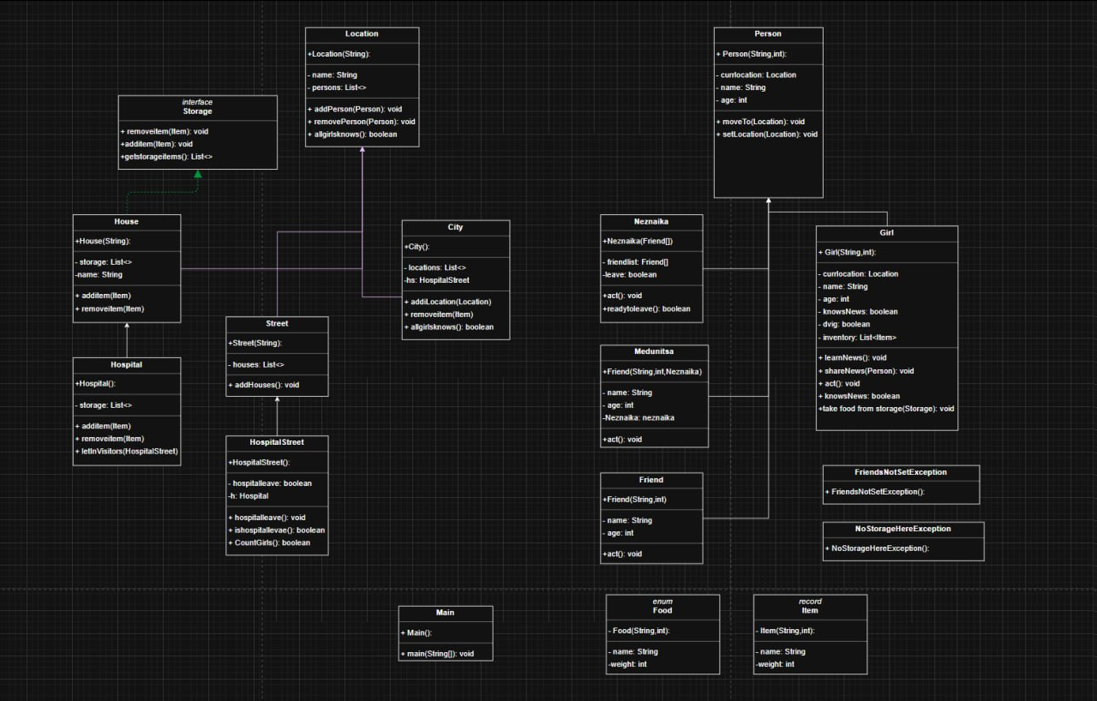

- Исходный код программы
https://github.com/XomyakFake/ITMO/tree/main/1%20year/Программирование/Lab3-4

- Результат работы программы
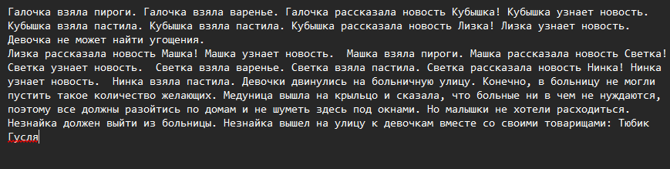

- Промты для ИИ-ассистентов, примеры полученного кода, сравнительный анализ
https://github.com/XomyakFake/ITMO/tree/main/1%20year/%D0%9F%D1%80%D0%BE%D0%B3%D1%80%D0%B0%D0%BC%D0%BC%D0%B8%D1%80%D0%BE%D0%B2%D0%B0%D0%BD%D0%B8%D0%B5/Lab3-4/AI
В данной работе я использовал Qwen и Deepseek и провел сравнительный анализ их решений со своим кодом
Промт:
Необходимо реализовать класс Girl, наследующий от Person, для симуляции поведения девочек в городской среде. Девочки распространяют информацию, собирают припасы и координируют свои действия.
Код, предложенный DeepSeek, написан лучше с точки зрения стиля и структуры. Однако ИИ допустил логическую ошибку, убрав рекурсивный вызов act(), что меняет механику симуляции, и текстовый вывод.
- Вывод
В ходе данной лабораторной работы я познакомился принципами проектирования SOLID, ознакомился с понятиями абстрактного класса, интерфейса, record и перечисляемых типов, улучшил свои навыки составления UML диаграмм, познакомился со внутренними, вложенными и локальными классами, познакомился с исключениями, их иерархией, и научился создавать собственные исключения.

